**"Мы за мир!" сценарий акции, посвящённой Дню мира**

**Цель акции:** Содействие воспитанию у обучающихся патриотизма, чувства солидарности, сопричастности к происходящим в мире событиям, чувства гордости за свою страну, чувства толерантности.  
**Задачи акции** - Рассказать детям о Дне мира, который ежегодно отмечается 22 сентября в доступной для них форме;  
- Развивать кругозор участников с ОВЗ, умение сопереживать.  
  
**Оборудование, реквизит:** Музыкальный центр, диск с записью музыки, лампадка со свечой, колокольчик, голуби.  
  
**ХОД МЕРОПРИЯТИЯ**

* **Звучит песня «Этот мир» (сл. Л.Дербенёва, муз. А.Зацепина)**  
*Ведущий 1:* Мир – это вселенная.  
*Ведущий 2:* Мир – это наша Земля.  
*Ведущий 1:* Это наша страна. Наш город Омск, наш посёлок Шербакуль.  
*Ведущий 2:* Как разнообразен мир вокруг нас.  
*Ведущий 1:* Мы все такие разные: взрослые и дети, блондины и брюнеты, голубоглазые и кареглазые, веселые и грустные.  
*Ведущий 2:* И все мы должны жить в мире и стараться понимать друг друга.  
*Ведущий 1:* В 1981 году Генеральной Ассамблеей ООН учреждён День Мира.  
*Ведущий 2:* С 2001 года этот день отмечается на нашей планете 21 сентября.  
**Обучающийся:** Весь мир День мира отмечает,  
И торжествует вся планета,  
На свете — это каждый знает,  
Другого дня такого нету.  
Поздравь соседа, друга, брата,  
Ведь мир — великое созданье,  
Пускай все будет так, как надо,  
И лишь окрепнет мирозданье.  
*Ведущий 1:* Традиционно церемонии празднования Дня начинается у Колокола мира. Во всем мире проводятся многочисленные мероприятия для пропаганды идеалов мира и отказа от насилия.

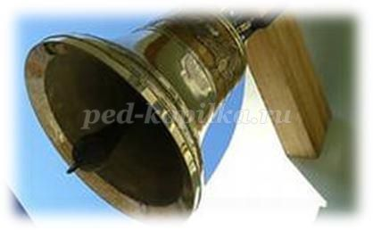

* **Звук Колокола Мира**  
*Ведущий 2:* В нашем ЦВР нет большого колокола, но это не повод отчаиваться. Сегодня мы собрались, чтобы присоединиться к Всемирной акции. И пусть колокольчик наш невелик, но его звон пусть заставит задуматься каждого: как хрупок наш мир, а значит его нужно беречь!  
*Ведущий 1:*Это будет наш голос памяти, мира и радости. Я начну звонить, и потом передам вам, а вы передавайте колокольчик друг другу.  
(*по очереди передают колокольчик*)

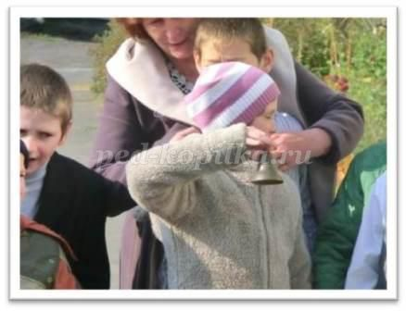

*Ведущий 1:* Мы родились и выросли в мирное время. Нам трудно поверить, что человеческую жизнь оборвать так же просто, как утренний сон.  
*Ведущий 2:* Вы знаете, ребята, что нашей стране пришлось пережить ни одну войну. Погибли миллионы людей. Погибли не просто так, а за то, чтобы жить нам с вами сейчас. Погибли ради мира в мире.  
*Ведущий 1:* Мы, нынешнее поколение, должны помнить тех, кто отдал за нас жизнь. Память! Это то, что лежит в основе нравственных устоев, что делает человека человеком.  
Ведущий 2: Нет памяти и совести – нет человека, народа, нации, страны. Пока мы помним, бережём и чтим традиции – мы часть огромной и могучей страны!  
*Ведущий 1:* (*зажигает свечу*)  
В память павших за нас земляков  
Зажигаем потухшие свечи  
Пусть расправит неяркий их свет  
Наши с вами усталые плечи.  
Поколенье не знавших войны,  
Как свою – мы их боль принимаем,  
Чтобы не было больше беды,  
Мы сегодня свечу зажигаем.  
*Ведущий 2:*Неугасима память поколений  
И память тех, кого так свято чтим  
Давайте, люди, встанем на мгновенье  
И в скорби постоим и помолчим!  
(*минута молчания*) Звук метронома  
**Обучающийся:**(*Читает стихотворение “Я голосую за мир” И. Зуева*).  
Я голосую за мир голосом миллионов.  
Я голосую за мир – воля моя законна!  
Я голосую за мир сердцем всего народа.  
Я голосую за мир равенства и свободы.  
Я голосую за мир памятью всех Хатыней.  
Я голосую за мир, чтобы земля в пустыню  
Не превратилась вдруг, чтобы на целом свете  
Лишь с добротою рук были знакомы дети.  
*Ведущий 1:* Мир и война – несовместимые понятия. Сегодня все люди мира говорят «Мы за мир!» Вы с нами?  
Тогда все вместе дружно скажем: «Мы за мир!» (*все хором повторяют*)

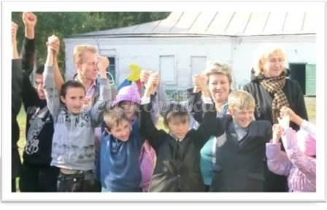

*Ведущий 2:* Много задач стоит перед людьми. Но главная задача – сохранить мир на земле. Сберечь для потомков нашу маленькую по масштабам Вселенной планету, которая из космоса выглядит голубым и прекрасным шаром.  
*Ведущий 1:* Существует традиция выпускать белых голубей как символ мирных намерений. Сегодня мы тоже хотим продемонстрировать всему посёлку свои добрые намерения. Выпустим голубей.

*Звучит песня «Летите, голуби, летите!» (сл.: М. Матусовский, Музыка: И. Дунаевский)  
(*1 куплет и припев)*  
*Ведущий 2:* Летите, голуби, летите  
По миру с добротой своей.  
Несите, голуби, несите  
Любовь всем людям поскорей!  
Сердца людей пусть потеплеют,  
В душе у всех растает лёд.  
Пусть мир наступит на планете  
И будет счастлив весь народ!  
*Ведущий 1:* На этом мы хотим закончить нашу акцию, но День мира только начинается.  
  
Дети выходят на флэш-моб рисунки на асфальте.